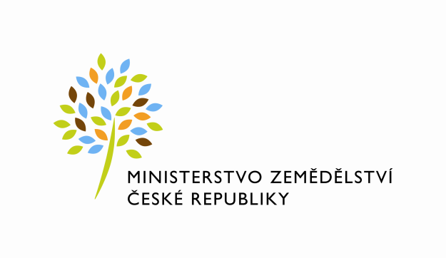

Ediční plán výsledků statistických zjišťování
Ministerstva zemědělství v roce 2022

Č. | Název statistického zjišťování | Termín zveřejnění
1. | Roční výkaz o nákupu ovoce a zeleniny pro zpracování a o výrobě ovocných a zeleninových výrobků | 30. 6. 2022
2. | Roční výkaz o výrobě průmyslových krmiv | 30. 6. 2022
3. | Měsíční výkaz o nákupu, zásobách, prodeji a cenách drůbeže a drůbežích výrobků | 30. den*
4. | Měsíční výkaz o nákupu mléka (mlékárnami), o výrobě a užití vybraných mlékárenských výrobků | 30. den*
5. | Měsíční přímý nákup mléka mlékárnami a odbytovými organizacemi od producentů | 30. den*
6. | Roční výkaz o nákupu mléka, o výrobě a užití vybraných mlékárenských výrobků dle příslušného právního předpisu ES | 30. 9. 2022
8. | Čtvrtletní výkaz o zdrojích a užití obilovin a řepky v obchodních a zpracovatelských ekonomických subjektech | 1. 3., 31. 5. 31. 8., 30. 11. 2022
9. | Roční výkaz o hospodaření v lesích | 31. 5. 2022
10. | Roční výkaz o nákladech a výnosech v lesním hospodářství | 31. 5. 2022
11. | Roční výkaz o honitbách, stavu a lovu zvěře | 31. 7. 2022

* počet kalendářních dnů po sledovaném období

Pozn.: Výsledky mohou být zveřejněny v dřívějších termínech, než je uvedeno

